**SOPA MUSICAL**

**CAOS DE USO**

**Kevin Andrés Lagos Urcue**

**(Análisis y desarrollo de software)**

**ADSO-2901682**

**SENA**

**Centro de Comercio y Turismo**

**Regional Quindío**

**2024**

INTRODUCCION

En este documento encontrara la imagen de casos de uso del programa de la sopa de letras de la aplicación de música, se mostrarán los casos de uso del usuario y del sistema o base de datos, también proporcionará cuatro tablas de casos de uso, en base a los que el usuario y el sistema tienen en la imagen mencionada antes

En donde se mostrará todo tipo de información, como: la versión, actores, descripción del problema o el caso de uso, y la secuencia normal o pasos para que se cumpla tal caso de uso, al mismo tiempo se mostrarán las excepciones y un comentario en el caso de ser necesaria

IMAGEN CASOS DE USO:

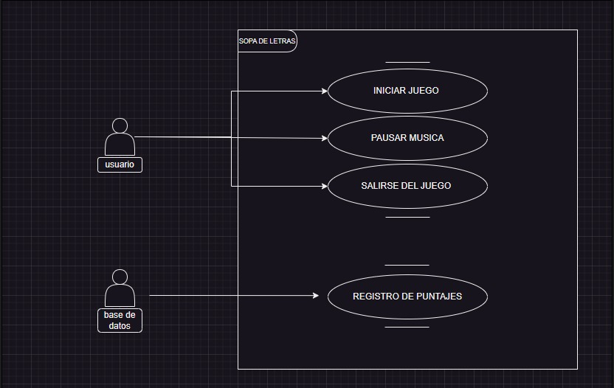

EXPLICACION CASOS DE USO:

|  |  |  |  |  |  |
| --- | --- | --- | --- | --- | --- |
| **CU-001** | **Iniciar/resolver juego** | | | | |
| **Versión** | 1.0(04-03-2024) | | | **Actor** | Usuario |
| **Precondición** | El usuario debe de estar escuchando una canción con letra y pulsara en el botón de jugar | | | | |
| **Descripción** | El usuario escucha una canción que contiene letras y le aparecerá un botón de jugar, lo presionará y resolverá la sopa de letras de esa canción | | | | |
| **Secuencia normal** | **paso** | **Acción** | | | |
| 1 | **El sistema:** proporcionará una sopa de letras, con 10 palabras por encontrar y las palabras tienen que ser en base a la canción que este escuchando el usuario en ese momento | | | |
| 2 | **Sistema:** proporcionará debajo de la sopa de letras un listado de las palabras que se tienen que encontrar, y que el sistema las tache cada que el usuario encuentre una palabra | | | |
| 3 | **Usuario:** buscará las palabras en la sopa de letras, cuando encuentre una palabra, la seleccionará y el sistema la tachara como encontrada | | | |
| 4 | **Usuario:** Tendrá que encontrar las 10 palabras de la sopa de letras antes de que acabe la canción que está escuchando en ese momento | | | |
| 5 | **Sistema:** Por cada vez que el usuario encuentre una palabra (en la primer sopa de letras generada), le proporcionará una cantidad de 100 puntos, esos puntos se le acumularán y se le mostraran en pantalla y se actualizarán cada vez que el usuario encuentre una nueva palabra, hasta encontrar las 10 palabras de esa sopa de letras | | | |
| 6 | **Sistema:** al acabar la sopa de letras y la canción aun no acaba, le proporcionara una nueva sopa de letras con las mismas características que la primer sopa de letras ya generada(ver paso número 1) y así cada vez que el usuario complete una sopa de letras antes de que acabe la canción, se le generara una nueva | | | |
| 7 | **Sistema:** solo si logra pasar la primer sopa de letras sin que la canción haya terminado, ósea, al momento en el que se le generará una segunda sopa de letras, la ganancia de puntos pasará a darle 100 punto más por palabra que en la sopa de letras anterior (ganando 200 puntos por palabra)y así si llega a generar una tercer sopa de letras, se le dará 100 puntos más que en la anterior | | | |
| 8 | **Sistema:** cuando la canción acabe, el sistema deberá de dejar de generar puntos por palabras, al mismo tiempo, dejara de funcionar la acción de seleccionar las palabras | | | |
| 9 | **Sistema:** Cuando inicie una nueva canción, el sistema deberá de proporcionar y hacer funcionar estos pasos desde el inicio, y así mismo con cada canción que el usuario este escuchando | | | |
| **Postcondición** | El usuario habrá jugado en la sopa de letras y habrá generado algunos puntos | | | | |
| **Excepciones** | **Paso** | **Acción** | | | |
| **3** | **Usuario:** no encontrará ninguna palabra en la sopa de letras | | | |
| **E-1** | No se le habrán acumulado puntos | | |
|  |  | | |
|  |  | | |
| **4** | **Usuario:** no completa la sopa de letras antes de que acabe la canción | | | |
| **E-1** | | **Sistema:** Guarda los puntos ganados por las palabras encontradas hasta el momento de acabar la canción | |
|  | |  | |
|  | |  | |
| **6** | **Usuario:** no acabo la primer sopa de letras | | | |
| **E-1** | | **Sistema:** no generará una segunda sopa de letras y dará la puntuación acumulada en ese momento por las palabras encontradas hasta el momento | |
|  | |  | |
|  | |  | |
| **Comentarios** | Las sopas de letras deberían de ser de un tamaño de 10 cuadriculas por 10 cuadriculas (10x10), las palabras podrán estar acomodadas en cualquier forma( de arriba hacia abajo, abajo hacia arriba, en diagonal o escritas de derecha a izquierda o izquierda a derecha) | | | | |

|  |  |  |  |  |  |
| --- | --- | --- | --- | --- | --- |
| **CU-002** | **Pausar música** | | | | |
| **Versión** | 1.0(08-03-2024) | | | **Actor** | Usuario |
| **Precondición** | El usuario debe de estar escuchando una canción y estar jugando/resolviendo la sopa de letras | | | | |
| **Descripción** | El usuario escucha una canción y resuelve la sopa de letras, y en un momento dado, pausa la canción | | | | |
| **Secuencia normal** | **paso** | **Acción** | | | |
| 1 | **Usuario**: mientras resuelve la sopa de letras, el usuario pausa la canción que esta escuchando en ese momento | | | |
| 2 | **Sistema :** tendrá que detener el proceso de dar puntos, seleccionar palabras encontradas y toda la pantalla donde aparece la sopa de letras, desaparecerá y se mostrara la pantalla de la aplicación de música desde el ultimo momento que la abrió o en desde el momento en el que le dio a el botón de jugar | | | |
| 3 | **Usuario:** des pausara la canción que estaba escuchando en el momento | | | |
| 4 | **Sistema**: volverá a mostrar la sopa de letras y habilitara todas las acciones que se detuvieron en el paso 2 | | | |
| 5 | **Usuario:** jugara con normalidad el juego | | | |
| **Postcondición** | El usuario dejara de ver toda la pantalla de la sopa de letras | | | | |
| **Excepciones** | **Paso** | **Acción** | | | |
| **1** | **Usuario:** no pausa la canción, si no, que le da pausa a el juego desde una botón de pausa que debe de estar posicionado en una esquina del la pantalla del juego | | | |
| **E-1** | Pasará lo mismo que en el caso en el que pause la canción (paso 2) | | |
|  |  | | |
|  |  | | |
| **3** | **Usuario:** le dará de nuevo en el botón de jugar que aparece mientras una canción se esta escuchando | | | |
| **E-1** | | **Sistema:** pasara lo mismo que en paso 4 | |
|  | |  | |
|  | |  | |
| **Comentarios** | Cuando se pause la canción o le dé a el botón de pausa, los puntos y palabras encontradas hasta el momento no se borrarán, solo se esperará hasta que el usuario vuelva a ingresar a la sopa de letras des pausando la canción o ingresando desde el botón de jugar y reanudara desde el momento que le dio pausa | | | | |

|  |  |  |  |  |  |
| --- | --- | --- | --- | --- | --- |
| **CU-003** | **Salir del juego** | | | | |
| **Versión** | 1.0(08-03-2024) | | | **Versión** | Usuario |
| **Precondición** | El usuario debió de haber entrado a el juego | | | | |
| **Descripción** | El usuario estará habrá entrado a el juego y decide salirse del juego dándole a un botón de salida para que lo devuelva a la pantalla de música | | | | |
| **Secuencia normal** | **paso** | **Acción** | | | |
| 1 | **Usuario**: después de que el usuario haya entrado a el juego, habrá tomado la decisión de salir del juego mediante un botón ubicado en la esquina superior izquierda de la pantalla del juego (también puede tomar la opción de darle hacia atrás desde los botones del celular) | | | |
| 2 | **Sistema :** Mostrara una pantalla de confirmación por si de pronto presionó el botón de salir sin intención, mostrando un mensaje de si desea salirse del juego y habrá 2 botones, uno de si y otro de no | | | |
| 3 | **Usuario:** presiona el botón de “si” en la pantalla de confirmación de si desea salirse del juego o no | | | |
| 4 | **Sistema :** tendrá que detener el proceso de dar puntos, seleccionar palabras encontradas y toda la pantalla donde aparece la sopa de letras, desaparecerá y se mostrara la pantalla de la aplicación de música desde el último momento que la abrió o en desde el momento en el que le dio a el botón de jugar | | | |
|  |  | | | |
| **Postcondición** | El usuario volverá a la pantalla música en donde la dejo por última vez antes de entrar a la pantalla de la sopa de letras | | | | |
| **Excepciones** | **Paso** | **Acción** | | | |
| **3** | **Usuario :** Presiona la opción de “no” en la pantalla de confirmación | | | |
| **E-1** | Se quitará la ventana de confirmación y el juego continuará con normalidad | | |
|  | | | |
| **Comentarios** | **…** | | | | |

|  |  |  |  |  |  |
| --- | --- | --- | --- | --- | --- |
| **CU-004** | **Registro de puntajes** | | | | |
| **Versión** | 1.0(08-03-2024) | | | **Actor** | Sistema |
| **Precondición** | El usuario debió de haber encontrado mínimo una palabra en la sopa de letras | | | | |
| **Descripción** | Mientras el usuario encuentra palabras en la sopa de letras, el sistema ira guardando esos puntajes acumulativamente por usuario y los guardara en una base de datos para entregarlos a la empresa dueña del proyecto | | | | |
| **Secuencia normal** | **paso** | **Acción** | | | |
| **1** | **Usuario:** encuentra palabras en la sopa de letras acumulando puntos | | | |
| **2** | **Usuario:** termina el juego y tendrá un puntaje final dependiendo de las palabras que haya encontrado | | | |
| **3** | **Sistema:** mostrará el puntaje final a el usuario y guardará ese puntaje en una base de datos(o formato especificado por la empresa dueña del proyecto), como identificador de los dueños de los puntajes, será el correo electrónico con el que el usuario se registró en la app de música | | | |
| **Postcondición** | El sistema mandara la información de los puntajes a la empresa dueña del proyecto | | | | |
| **Excepciones** | **Paso** | **Acción** | | | |
| **1** | **Usuario:** no encontrará ninguna palabra en la sopa de letras | | | |
| **E-1** | No se le habrán acumulado puntos | | |
|  |  | | |
|  |  | | |
| **3** | El usuario no habrá acumulado puntos por no encontrar palabras o no haber jugado | | | |
| **E-1** | | **Sistema:** no guardara ninguna puntuación en la base de datos | |
|  | |  | |
|  | |  | |
| **Comentarios** | El formato en el que se entregara la información de los puntos de los usuarios, aún no ha sido definido por el cliente. | | | | |